Wireframe du CV version Desktop
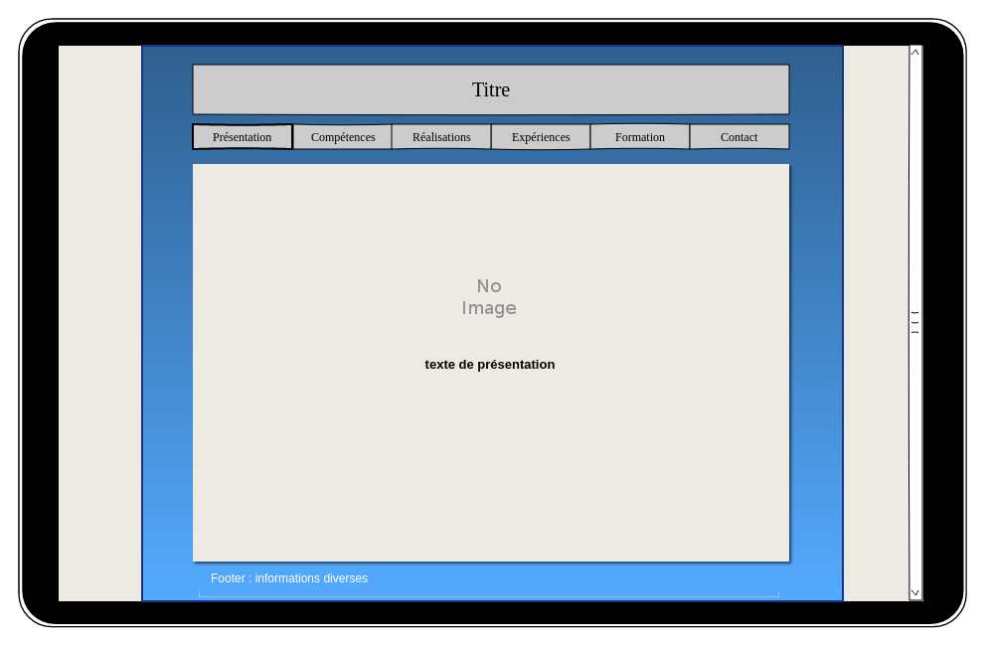
Spécifications fonctionnelles et techniques :

Généralités :
- couleur dominante : bleu
- police d’écriture : courgette, julee (à choisir selon rendu)
- responsive design et material design

Header (fixe):
→ titre
→ barre de navigation permettant de passer d’une catégorie à une autre sans scroller.
Body :
→ les 6 catégories sont les unes sous les autres et sont de taille identique de façon à occuper toute la place quand présente en entier.

Footer (fixe):
→ diverses info complémentaires.

